Приложение № 4 к приказу
Министерства образования
Саратовской области
от 25.11.2016 № 3725

Инструкция для технического специалиста при проведении итогового сочинения (изложения)

Не позднее чем за день до начала проведения итогового сочинения (изложения) технический специалист обязан подготовить и произвести проверку работоспособности технических средств в помещении для руководителя образовательной организации и (или) мест проведения итогового сочинения (изложения) (далее – руководителя).
Помещение для руководителя должно быть оборудовано следующими техническими средствами:
телефонной связью;
принтером;
копировальным аппаратом (сканером);
персональным компьютером, подключенным к сети «Интернет», для доступа на специализированные сайты и порталы в целях получения комплектов тем итогового сочинения.
Организовать печать бланков итогового сочинения (изложения) и отчетных форм для проведения итогового сочинения (изложения) (в случае печати их в образовательной организации).
В день проведения итогового сочинения (изложения) техническому специалисту необходимо:
в 09.45 по местному времени получить темы сочинения в соответствии с Инструкцией для технического специалиста по получению комплектов тем итогового сочинения;
размножить их в необходимом количестве и передать их руководителю (темы сочинения могут быть распечатаны на каждого участника или размещены на доске (информационном стенде);
передать тексты изложения, размножив их в необходимом количестве (для участников изложения с ограниченными возможностями здоровья (глухих, слабослышащих, участников с тяжелыми нарушениями речи, с расстройствами аутистического спектра) текст изложения печатается на каждого участника изложения отдельно);
оказывать техническую помощь руководителю и членам комиссии по проведению итогового сочинения (изложения).
По окончании итогового сочинения (изложения) технический специалист:
принимает у руководителя оригиналы бланков регистрации и бланков записи (дополнительных бланков записи) для осуществления их копирования;
производит копирование бланков регистрации и бланков записи. Копирование бланков производится с учетом заполнения бланков с двух сторон. Копирование бланков регистрации и бланков записи производится последовательно, бланк регистрации и бланк записи, дополнительные бланки должны идти друг за другом. Копирование бланков регистрации и бланков записи должно производиться в хорошем качестве, все символы должны быть отпечатаны и читаемы для члена (эксперта) комиссии.
После копирования технический специалист передает руководителю образовательной организации:
оригиналы бланков регистрации и бланков ответов участников итогового сочинения (изложения);
копии бланков регистрации и бланков ответов участников итогового сочинения (изложения).

Инструкция для технического специалиста по получению комплектов тем итогового сочинения

Комплекты тем итогового сочинения за 15 минут до проведения итогового сочинения по местному времени размещаются на официальном информационном портале единого государственного экзамена ege.edu.ru (topic.ege.edu.ru), а также на официальном сайте Федерального государственного бюджетного учреждения «Федеральный центр тестирования» (rustest.ru).
Для получения комплекта тем итогового сочинения необходимо выполнить следующие действия:
Перейти на ресурс www.rustest.ru, на котором реализована возможность переадресации на ресурс www.ege.edu.ru или по прямой ссылке на ресурс topic.ege.edu.ru;
Отобразится главное окно с темами итогового сочинения (см. Ошибка! Источник ссылки не найден.1).

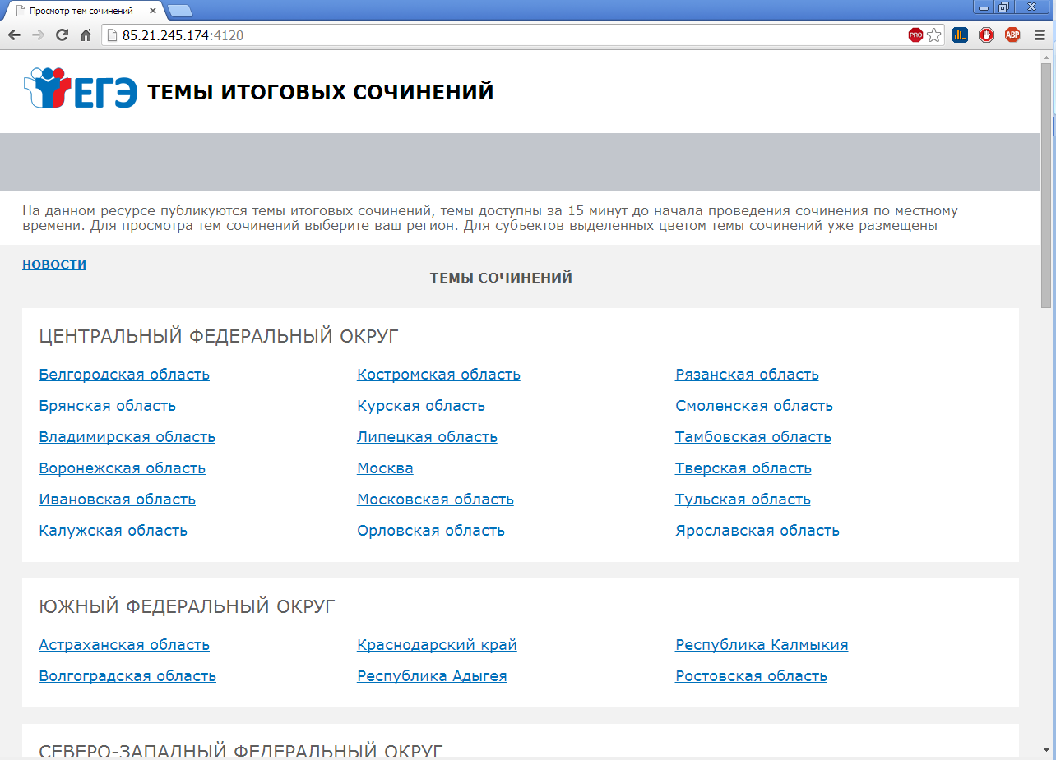
рис. 1

Просмотр тем сочинений

1. В средней области отображается перечень субъектов в разбивке по федеральным округам;
2. Выберите необходимый субъект и щелкните по его наименованию;
3. В случае если темы для выбранного субъекта еще не опубликованы, наименование субъекта будет выделено синим цветом и при переходе на страницу субъекта будет выведено сообщение «Перечень тем будет доступен начиная с 9.45 по местному времени»;
4. В случае если темы уже опубликованы, то наименование субъекта будет выделено красным, и при переходе на страницу субъекта будет выведен комплект тем итогового сочинения (см. рис. 2);
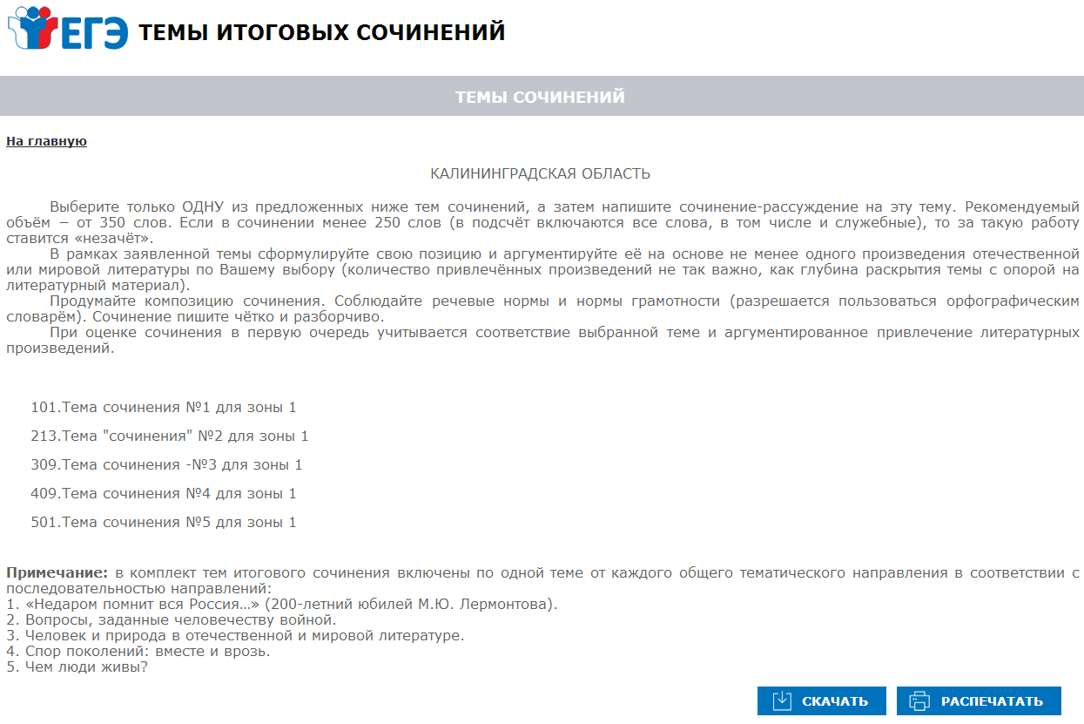
Рис. 2
Для того, чтобы скачать комплект тем итогового сочинения нажмите на кнопку «Скачать»;
После нажатия на кнопку будет произведена загрузка файла в формате *.rtf с наименованием «Темы сочинений – Название региона.rtf». В файле будет указана инструкция по выполнению, наименование региона (районов) и темы сочинений;
Чтобы распечатать темы, используйте кнопку «Распечатать»;
После нажатия на кнопку «Распечатать откроется страница, оптимизированная для печати» (см. рис. 3);

рис. 3

